清华大学99考研题

一、请回答下列问题。（10分）
1）快速排序的最大递归深度是多少？最小递归深度是多少？
2）八皇后问题的最大递归深度是多少？
3）对列表设制表头结点的作用是什么？（至少说出版发行条好处）。
4）在分析二叉查找数性能时常加入失败结点，即外结点，从而行成扩充的二叉数。若设失败点i所在层次为Li，那么查找失败到达失败点时所作的比较次数是多少？
5）如何对有向图中的顶点号重新按排可使得该图的临接矩阵中到所有的确都集中到对角线上？
二、设有本质区别个数据do，for，repeat，while，它们排在一个有序表中，其查找概率分别为p0=0.2, p=0.15，p3=0.03，p4=0。02，p5=0。01。
do for if repeat while
q0 p1 q 1 p2 q 2 p 3 q 3 p 4 q 4 p 5 q 5
1）试画出对该有序表采用顺序查找时的判定，树和采用折半查找时的判定树。（6分）
2）分别计算顺序查找时的查找成功和不成功的平均查找长度。（4分）
3）判定是顺序查找好？是折半查找好？（2分）
三、下面的数据表给出了在一篇有19710个词的英文词文中出现最普遍的确15个词的出现 频度
- 假设一个英文字符等价于log26=4.7010bits,那么这些词按bits计的平均长度是多少？（5分）
- 假定一篇正文仅由上述数据表中的词组成，那么它们的最佳编码是什么？平均长度是多少？（5分）
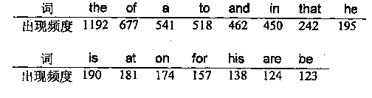
四、设有12个数据{25，40，33，47，12，66，72，87，94，22，5，58}，它们存储在散列表中，利用双散列解决冲突，要求为插入新数据的平均查找次数不超过三次。
- 该散列表的大小M应设计多大？（4分）
- 该散列表设计相应的散列函数（用除留余数法）和计算寻找下一个“空位”时向前垮步步长的再散列函数。（6分）
- 顺次将各个数据散列到表中。（6分）
- 计算查找成功的平均查找次数。（2分）
- 向式(a+b)n展开式的系数
C（n，0）=1，C（n，n）=1，对于n>=0
C（n，k）=C（n—1，k）+C（n-1，k-1），对于0<k<n 形成著名的杨辉三角形，如图所示。
1）试写一个递归算法，跟据一上公试生成C（n, k）。（6分）
2）试画出算法C（6，4）的递归树。（4分）
- 试写一个非递归算法，既不用数助也不用栈，对于任意的0<=k<=n计算C（n，k）。 （6分）
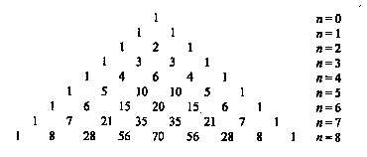

n 六、一个双端队列deque是限定在两端end1，end2都可进行插入和删除的线性表。队空条件是end1=end2。若用顺序方式来组织双端队列，试根据下列要求，定义双端队列的结构，并给出在指定端i（i=1，2）的插入enq和删除deq操作地实现。（12分） - 当队满时，最多只能有一个元素可以是空的。 - 在做两端的插入和删除时，队列中其它元素一律不动。 七、设L1和L2是两个有序顺序表，分别包含n1和n2个整数。 - 试利用折半查找的思想描述如何查找两个表中所有整数的中值。（4分） - 试用类PASCAL或类C语言编写一个算法，实现你的想法。（6分） 八、一棵高度为h的满k叉树有如下性制：根据结点所在层次为0；第h层上的结点都是叶子结点；其余各层上每个结点都有k棵非空子树，如果按次自顶向下，同一层自左向右, 顺序从1开始对全部结点进行编号，试问： - 各层的结点个数是多少？（3分） - 编号为i的接点的双亲结点（若存在）的编号是多少？（3分） - 编号为i的结点的第m个孩子接点（若存在）的编号是多少？（3分） - 编号为i的结点右兄弟的条件是什么？其右兄弟结点的编好是多少？（3分）

